亚洲地区晚侏罗至早白垩世陆地脊椎动物生态多样性演变
喻宇宸¹, 黄元耕^{1*}, 冯学谦¹, 王向东², 赵赫³, 郭镇¹, 李子珩¹, 黄鑫月¹, 曹田靖¹, 辛佰伦¹, 陈中强¹
- 中国地质大学（武汉）地质微生物与环境全国重点实验室，武汉 430078
- 中国地质大学（武汉）地质过程与矿产预测全国重点实验室，武汉 430078
- 中国地质大学（武汉）海洋学院，武汉 430074
* 通讯作者, E-mail: yghuang@cug.edu.cn
关键词 早白垩世，物种多样性，功能多样性，生态空间，生物群

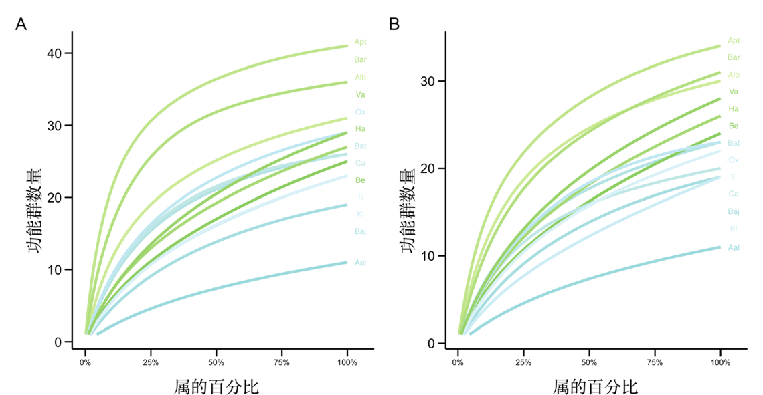
附图1 晚侏罗世至早白垩世亚洲地区陆地脊椎动物物种多样性稀疏化分析
A 包含所有陆地脊椎动物；B 排除燕辽、热河生物群。Aal，阿林阶；Baj，巴柔阶；Bat，巴通阶；Ca，卡洛夫阶；Ox，牛津阶；Ki，钦莫利阶；Ti，提塘阶；Be，贝里阿斯阶；Va，瓦兰今阶；Ha，欧特里夫阶；Bar，巴雷姆阶；Apt，阿普特阶；Alb，阿尔布阶。

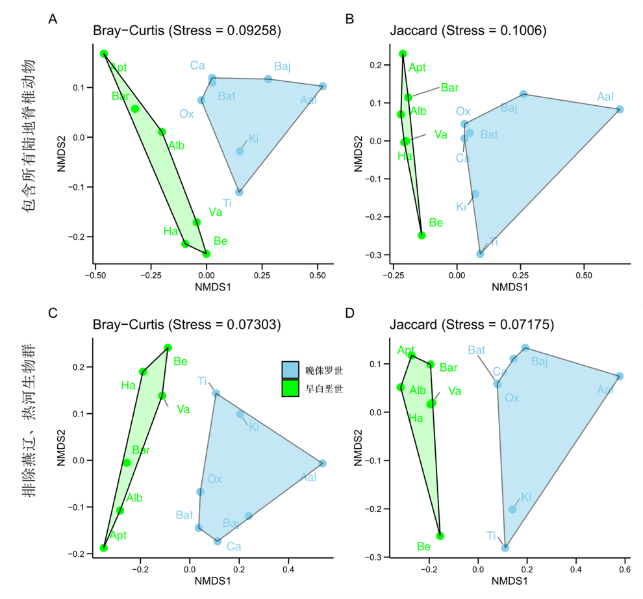
附图2 晚侏罗世至早白垩世亚洲地区陆地脊椎动物物种非度量多维度分析
A-B. 包含所有陆地脊椎动物；C-D. 排除燕辽、热河生物群；A, C. 基于Bray-Curtis 算法；B, D. 基于 Jaccard 算法。Aal，阿林阶；Baj，巴柔阶；Bat，巴通阶；Ca，卡洛夫阶；Ox，牛津阶；Ki，钦莫利阶；Ti，提塘阶；Be，贝里阿斯阶；Va，瓦兰今阶；Ha，欧特里夫阶；Bar，巴雷姆阶；Apt，阿普特阶；Alb，阿尔布阶。
附图3 亚洲地区晚侏罗至早白垩世 13个重要地层稀疏化分析

附图4 亚洲地区晚侏罗至早白垩世 13个重要地层非度量多维度分析
A. 基于Bray-Curtis 算法；B. 基于 Jaccard 算法。

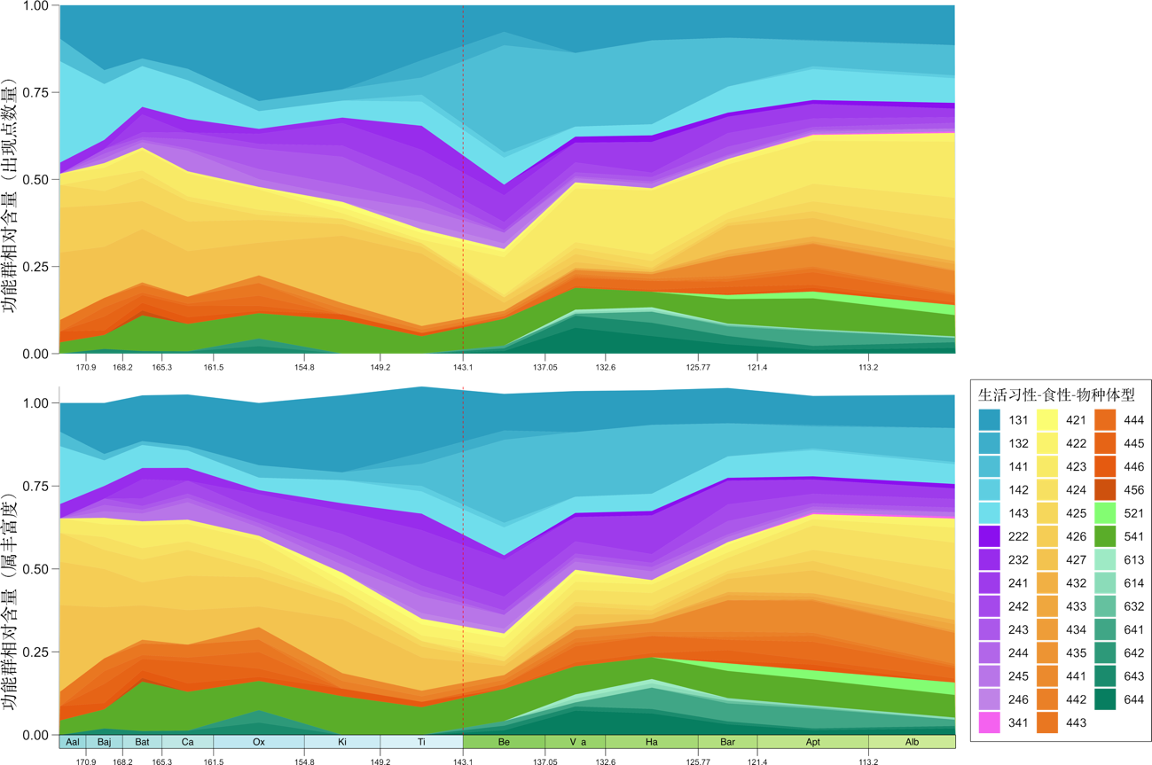
附图5 晚侏罗世至早白垩世亚洲地区陆地生物空间格子与各功能群相对含量（排除燕辽、热河生物群）
A．功能群相对含量，以出现点数量为计数；B. 功能群相对含量，以属数量为计数。Aal，阿林阶；Baj，巴柔阶；Bat，巴通阶；Ca，卡洛夫阶；Ox，牛津阶；Ki，钦莫利阶；Ti，提塘阶；Be，贝里阿斯阶；Va，瓦兰今阶；Ha，欧特里夫阶；Bar，巴雷姆阶；Apt，阿普特阶；Alb，阿尔布阶。

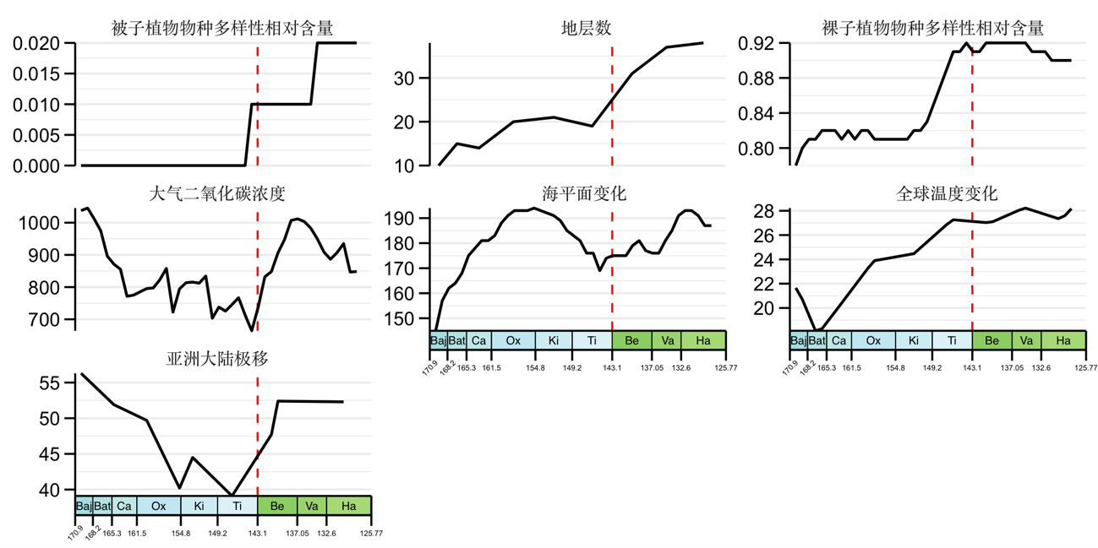
附图6 晚侏罗世至早白垩世各环境因子随时间变化趋势
Baj，巴柔阶；Bat，巴通阶；Ca，卡洛夫阶；Ox，牛津阶；Ki，钦莫利阶；Ti，提塘阶；Be，贝里阿斯阶；Va，瓦兰今阶；Ha，欧特里夫阶。

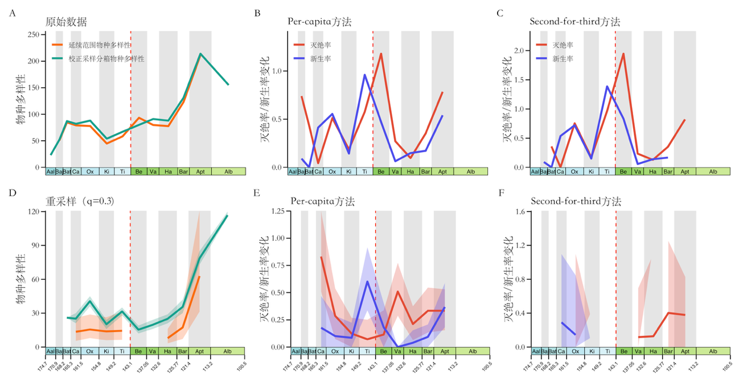
附图7 晚侏罗世至早白垩世亚洲地区陆地脊椎动物物种多样性与新生率、灭绝率变化（排除燕辽、热河生物群）
A-C.使用原始数据所得物种多样性与新生率、灭绝率变化；D-F.重采样（q = 0.3）后所得物种多样性与新生率、灭绝率变化，淡色区域为95%置信区间；A,D. 基于延续范围（橙色实线；假设物种在其首次和末次出现之间连续存在，即使中间阶段没有采样到，也被视为仍存在）与矫正采样分箱（绿色实线；仅统计在特定时间箱中实际采集到的化石种类，但通过统计方法对采样量差异进行校正）的物种多样性曲线；B, E. 使用per-capita方法计算的灭绝率与新生率。红色为灭绝率，蓝色为新生率；C, F. 使用second-for-third方法计算的灭绝率与新生率。红色为灭绝率，蓝色为新生率。Aal，阿林阶；Baj，巴柔阶；Bat，巴通阶；Ca，卡洛夫阶；Ox，牛津阶；Ki，钦莫利阶；Ti，提塘阶；Be，贝里阿斯阶；Va，瓦兰今阶；Ha，欧特里夫阶；Bar，巴雷姆阶；Apt，阿普特阶；Alb，阿尔布阶。

